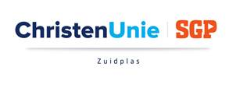
Schriftelijke vragen
(art. 40 Reglement van Orde)

Schriftelijke vragen van de fractie van: ChristenUnie/SGP Zuidplas
Ingediend op: 18 maart 2024
Ingediend door: Peter Molenaar

Onderwerp:

Toekomst Nieuwerkerk Noord

Inleiding:
Het perspectief voor Nieuwerkerk Noord is al meerdere malen in de raad besproken. Al in 2009 is het bestemmingsplan hier gewijzigd naar ‘’woningbouw, nader uit te werken’’. Door diverse redenen is hier een flinke stagnatie opgetreden. In mei 2021 is op initiatief van CUSGP door de raad de motie ‘’Onderzoek Nieuwerkerk-Noord m.b.t. masterplan Middengebied Zuidplaspolder’’ aangenomen met de oproep om 4 scenario’s te verkennen.

Bij de behandeling van het PRO 25 januari 2023 is kennisgenomen van de Verkenning Nieuwerkerk Noord en budget beschikbaar gesteld om het out of the box scenario verder uit te werken. Bij de behandeling van het PRO op 4 juli 2023 is door het college toegezegd om met een planning op hoofdlijnen te komen waarbij een belangrijk onderdeel de keukentafelgesprekken zijn met ondernemers en bewoners van het plangebied.

Op 1 december 2023 hebben we een informatienota mogen ontvangen betreft de voortgang. Hierin wordt aangegeven dat er een workshop heeft plaats gevonden met de zogeheten ‘Alliantie’. Deze richten zich op de tijdelijke woningbouw. Conclusie is dat tijdelijke woningbouw financieel niet haalbaar is.
CUSGP heeft in 2021 aandacht voor NWK Noord gevraag en volgt het proces in NWK Noord nauwlettend en wil dat er voor de bewoners en grondeigenaren van NWK Noord op korte termijn zicht komt op toekomstperspectief voor zowel bewoners als ook gebied.

Een aantal bewoners/ bedrijven gevestigd in NWK Noord hebben voor het bestemmingsplan vijfde dorp zienswijzen ingediend waarbij zij aandacht en perspectief vragen voor Nieuwerkerk Noord.
De fractie CUSGP is erg benieuwd naar de huidige status van het onderzoek dat na 1 december is ingezet en waarvan wij begin Q2 2024 een raadsinformatienota hopen te ontvangen.

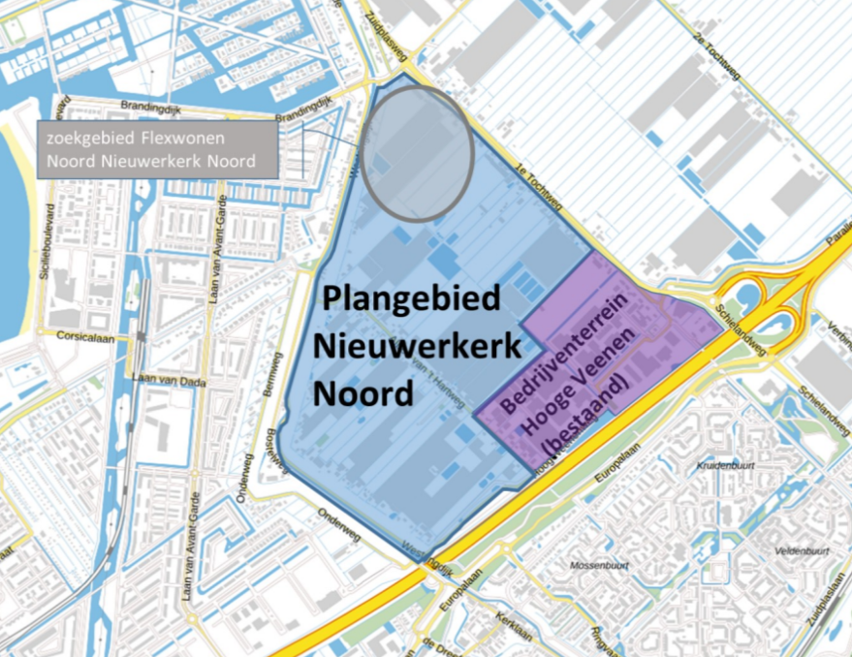

Naar aanleiding van bovenstaande heeft onze fractie onderstaande vragen:

- Kunt u aangeven, ook i.v.m. de behandeling van het bestemmingsplan vijfde dorp, of wij de toegezegde informatiebrief ontvangen voor het opiniërende deel behandeling bestemmingsplan vijfde dorp 23 april 2024?

- Kunt u in deze raadsinformatienota een concretere planning aangeven voor de doorontwikkeling / invulling van NWK Noord?

- In de informatienota van 1 december wordt een koppeling gemaakt met het gebiedspaspoort NWK. Onze fractie snapt deze insteek om zo ook NWK Noord overstijgende initiatieven/behoeften integraal mee te wegen en kansen te benutten. Gezien de voortgang en het perspectief voor bewoners en bedrijven ziet onze fractie dit wel als twee losse projecten. Er loopt inmiddels namelijk al een specifiek project voor dit gebied, genaamd: Nieuwerkerk Noord: Ruimte voor de toekomst. Deelt het college onze mening? En waarom wel of niet?

Wijze van beantwoording:
Schriftelijk
Met vriendelijke groet,
Fractie ChristenUnie/SGP

